职业卫生技术报告信息网上公开记录表
用人单位名称 | 贵州兴电石膏有限公司
用人单位注册地址 | 贵州省黔西南州兴义市清水河镇兴电新型建材产业园
联系人 | 胡志能
报告名称及编号 | 贵州兴电石膏有限公司职业病危害现状评价  报告书编号：ZXP2024-031
项目组人员 | 易政虎、唐浪浪、毛久海
现场调查人员 | 易政虎
现场调查时间 | 2024.9.28 | 用人单位陪同人 |  | 胡志能
采样与测量人员 | 易政虎、唐浪浪、毛久海
采样与测量时间 | 2024.10-10-  10.12 | 用人单位陪同人 |  | 胡志能
现场照片(现场调查及现场采样与测量照片，含企业名称或标识的合影照片)
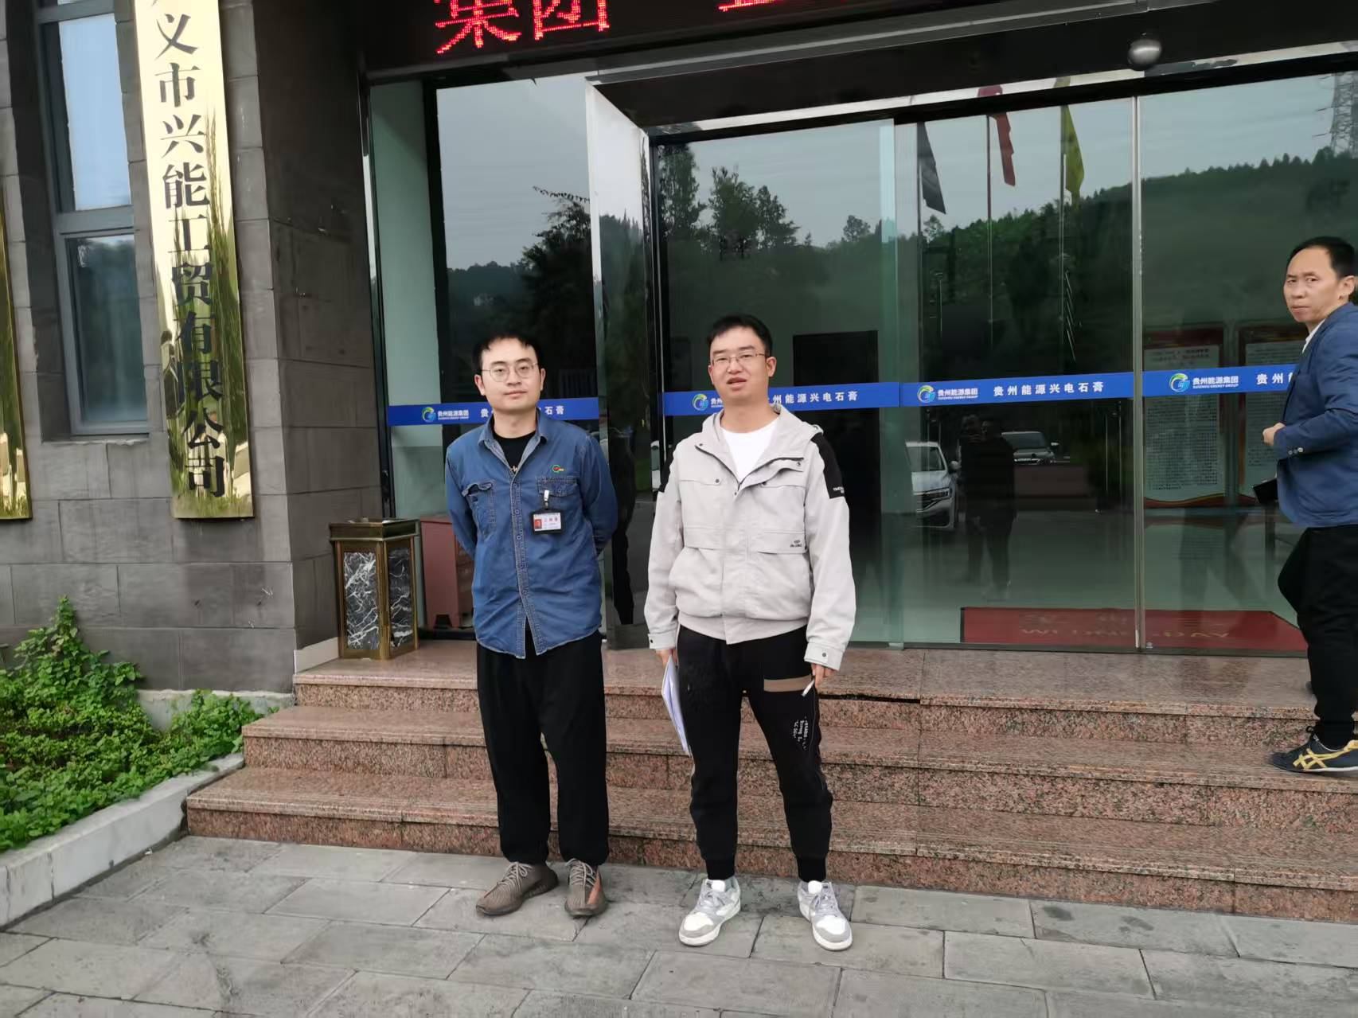 |  |  | 
调查合影 |  |  | 检测合影
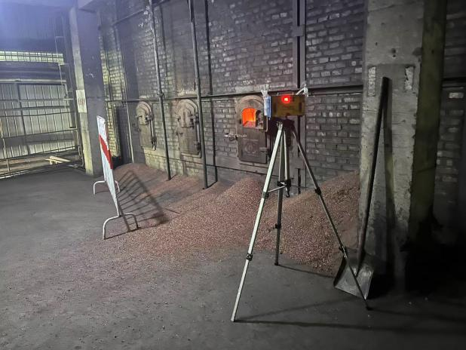 |  |  | 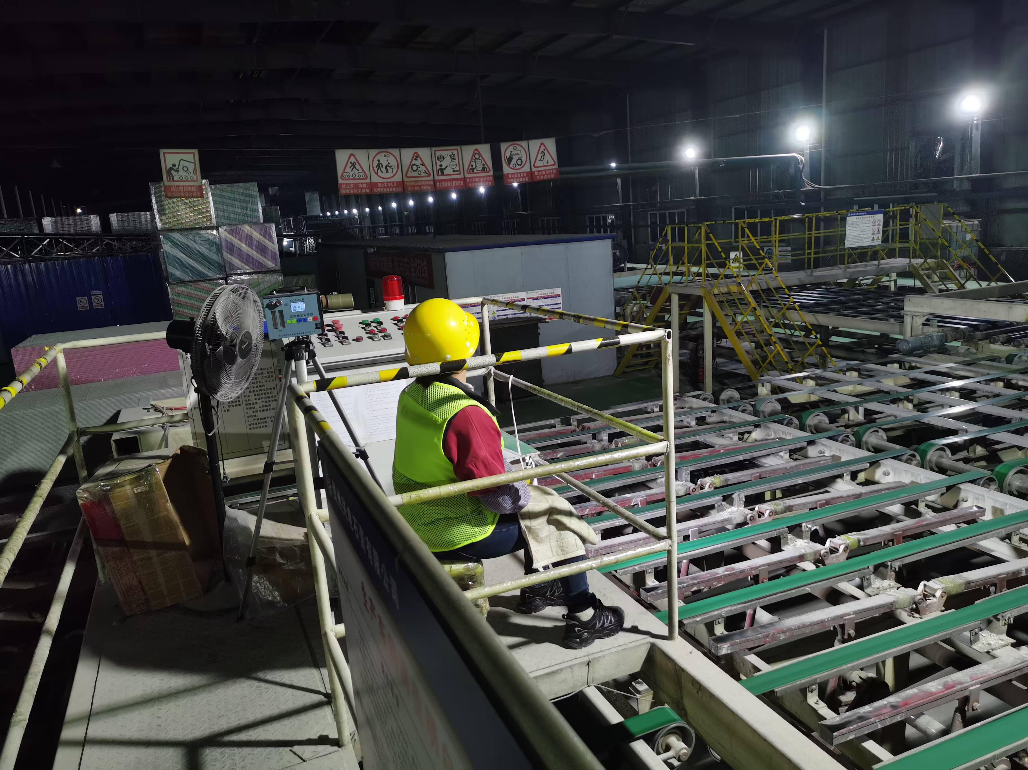
检测照片 |  |  | 检测照片

